Ініціативна група допомоги АТО Держатомрегулювання продовжує закупівлю необхідних речей для військових, які беруть участь в АТО
16 лютого 2015
Шановні колеги, друзі!

Дякуємо за Вашу допомогу по збору коштів на придбання безпілотного летального апарату Х-8 для батальону «Айдар» !!!
Перший внесок 7 тис.грн нами було перераховано (фото додається).
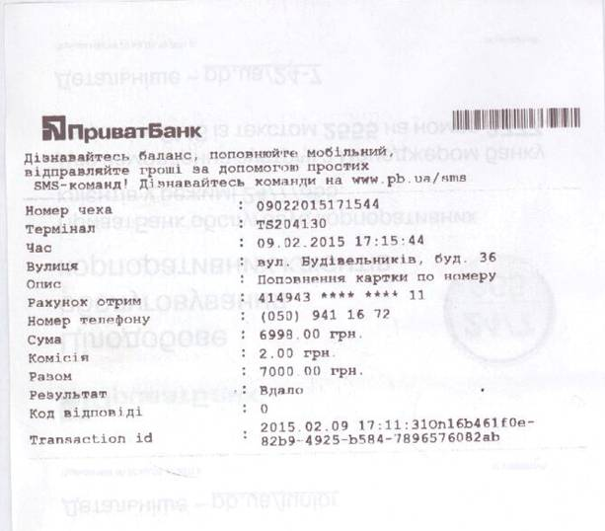

Також, 27 січня 2015 р. ми передали для польового шпиталю в с. Піски 1700 грн. на медикаменти, 5 лютого - 1500 грн.

Контактна особа – Ташлай Оксана Василівна, тел. (044) 254-32-66, e-mail: tashlai@hq.snrc.gov.ua

Ініціативна група:
Ташлай Оксана Василівна, Шепітчак Андрій Васильович, Бугай Валерій Васильович, Козулько Тарас Вікторович, Кривоносов Сергій Іванович, Василюк Олександр Михайлович (Держатомрегулювання); Приходько Ірина Олегівна, Чумак Дмитро Вікторович (ДНТЦ ЯРБ).

